**[Technisch Ontwerp]**

*[v1.0]*



Namen: [M.van Leeuwen, N.Akerboom, R.van Stijn, Redouan]

Studiejaar: [2018-2019]

Werkgroep: [LO7E-AMO2]

Projectleider: [M. Boukiour]

Inleverdatum: [5-4-2019]

Versie: 1.0

Inhoud

1 Technisch Ontwerp (Voorblad) 1

2 Inhoudsopgave 2

3 Klassendiagram 3

4 Entiteit Relatie Diagram 4

# 1 Hoofdstuk 1

**Klassendiagram**

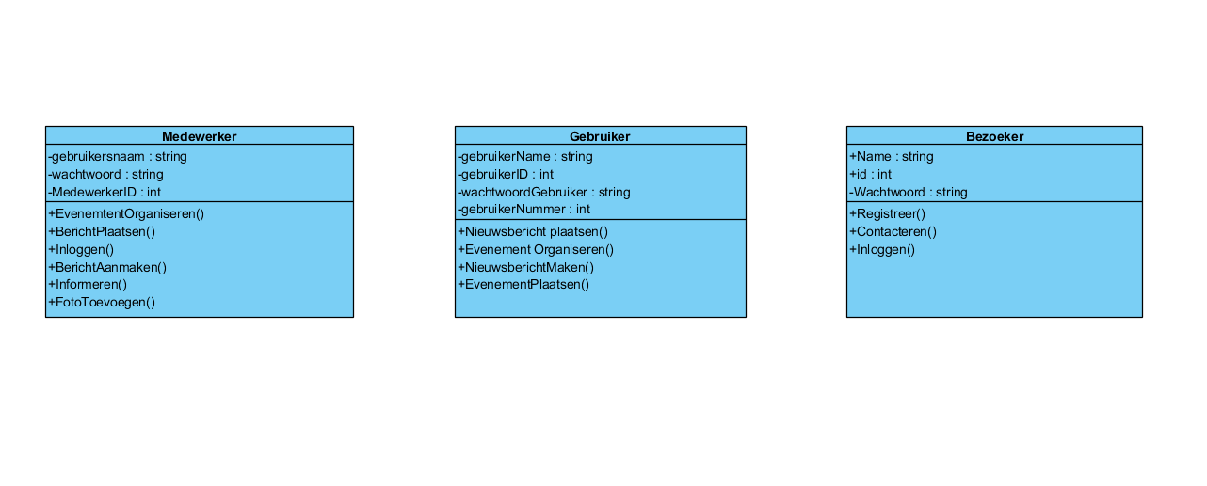

# 2 Hoofdstuk 2

**Entiteit Relatie Diagram**

